- 实验报告如有雷同，雷同各方当次实验成绩均以0分计。
警示
- 当次小组成员成绩只计学号、姓名登录在下表中的。
- 在规定时间内未上交实验报告的，不得以其他方式补交，当次成绩按0分计。
- 实验报告文件以PDF格式提交。

院系 | 计算机学院 |  | 班 级 | 人工智能与大数据 |  |  | 组长 | 陈欣宇
学号 | 21307347 |  | 21307350 |  | 21307100
学生 | 陈欣宇 |  | 高宇 |  | 陈华清
实验分工
陈欣宇 |  | 配置PC2以及部分路由器配置，共同完成实验报告 |  |  | 陈华清 | 配置PC3和部分路由器交换机的配置，辅助完成实验报告
高宇 |  | 配置PC1以及相关分析，使用packet tracer模拟实验，完成部分实验报告
【实验题目】静态路由实验
【实验目的】掌握静态路由的配置和使用方法，熟悉交换机端口镜像的方法以及如何用于监视端口。
【实验内容】
- 完成教材P233实例7-1
- 完成教材P273习题15
【实验记录】
- 完成实验7-1
步骤一：
- 按拓扑图，配置PC1和PC2的IP地址、子网掩码、网关，并测试连通性
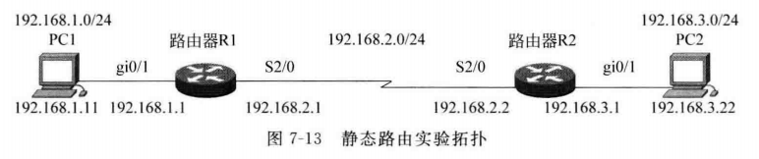
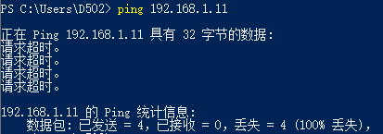
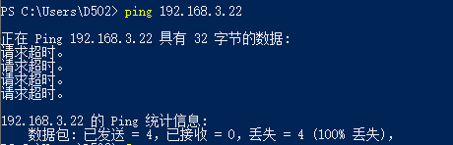
- 在路由器R1上执行show ip route
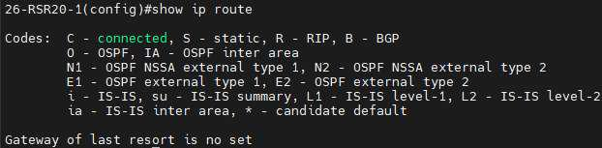
没有设置，不存在路由信息
- 在计算机命令窗口执行route print
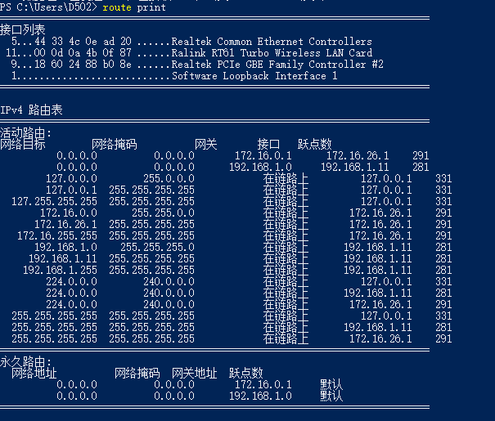
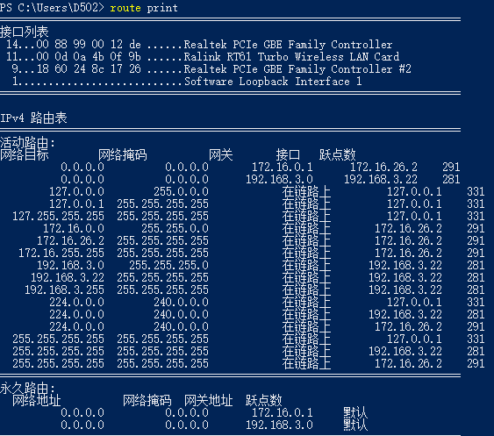
步骤二：在路由器R1上配置端口的IP地址

验证路由器端口配置show ip interface brief
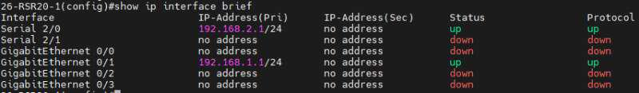
serial 2/0、gigabitethernet0/1的ip-address被设置成功，并且状态为打开
步骤三：在路由器R1上配置静态路由
验证路由器静态路由配置show ip route
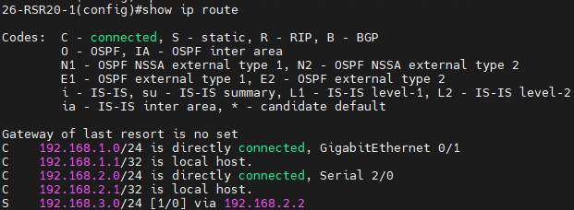
表中存在S条目，出现静态路由信息
步骤四：在路由器R2上配置端口的IP地址
验证路由器端口配置show ip interface brief
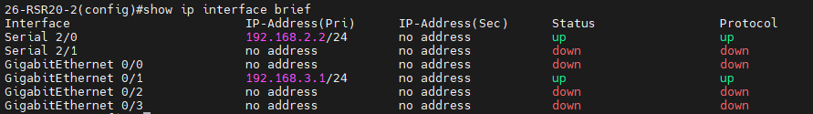serial 2/0、gigabitethernet0/1的ip-address被设置成功，并且状态为打开
步骤五：在路由器R2上配置静态路由
验证路由器静态路由配置show ip route
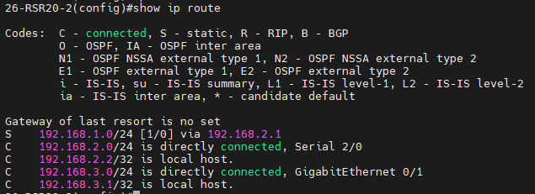
表中存在S条目，出现静态路由信息
步骤六：测试网络的连通性
- 将此时的路由表与步骤一的路由表进行对比，有什么结论？
此时增加了5条路由条目
此时R1路由表说明：
192.168.1.1/32和192.168.2.1/32是本地主机
以太网端口0/1与子网192.168.1.0/24的目的网络直接相连
路由器端口2/0与子网192.168.2.0/24的目的网络直接相连
静态路由：路由器结果下一跳地址192.168.2.2与子网192.168.3.0/24的目的网络相连
- 对PC1（或PC2）执行traceroute命令
PC2执行traceroute命令tracert 192.168.1.11
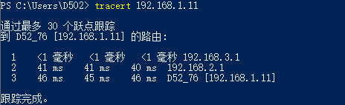
- 启动wireshark测试连通性，分析捕获数据包
使用PC2打开wireshark抓包：
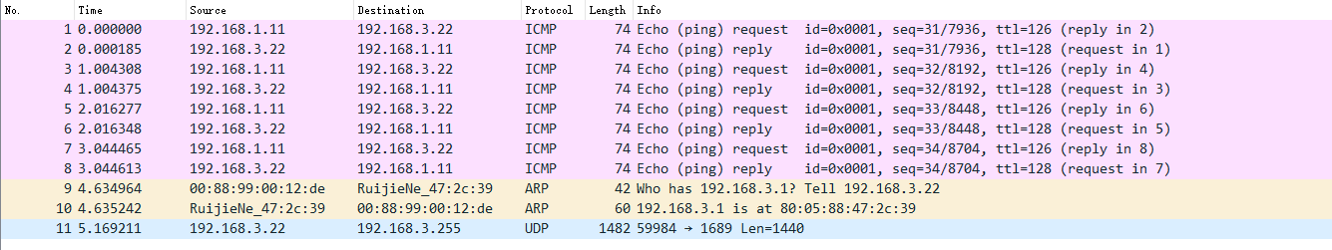
【实验思考】
- 实验中如果在步骤五ping不通，分析以下可能的原因
可能的原因有PC1和PC2的网关配置不正确、路由器的静态路由没有设置成功，路由器端口的ip-address设置错误等
- 写出满足下列要求的show命令。
  - 查看关于路由器R1的快速以太网端口0/1的具体信息
show interfaces gigabitethernet 0/1
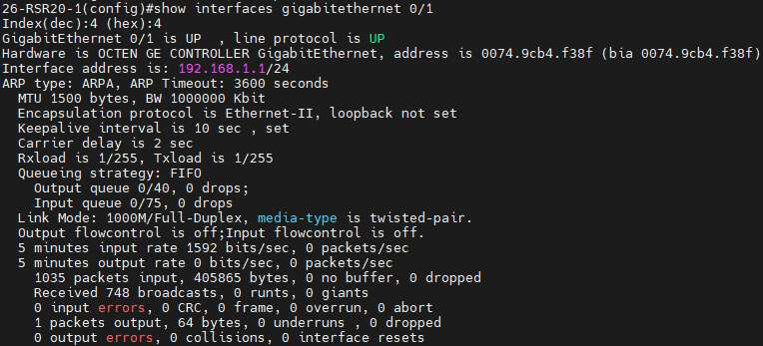
  - 找出路由器R2所有端口上关于IP地址的配置信息
show ip interface brief
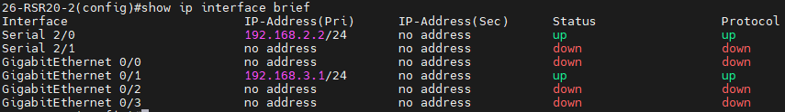
  - 查看路由器R1的路由表，并指出哪一路路由条目是静态路由
查看R1路由表如步骤六(1)图，其中第5条（S条目）为静态路由
- 每个路由条目包含哪几项？分别有什么含义？
路由条目：C开头的是直连的路由信息；以R开头的是从RIP学习来的路由信息；以S开头的是静态路由信息。
- 路由器中如果同时存在去往同一网段的静态路由信息与动态路由信息，路由器会采用哪一个进行转发？
当动态路由与静态路由发生冲突时，以静态路由为准，当一个分组在路由器中寻径时，路由器会优先查找静态路由。
- 完成习题15
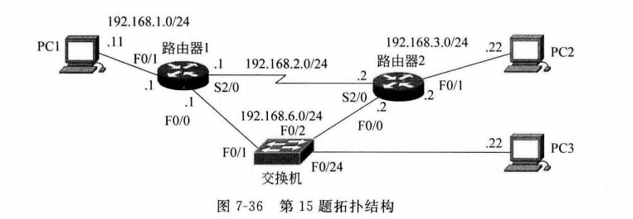
按拓扑结构配置静态路
路由器1：
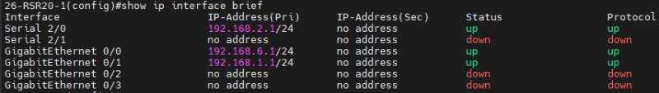
路由器2：
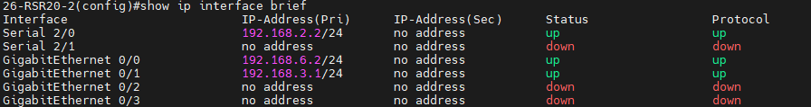
两个路由器的serial2/0和gigabitethernet0/1的ip-address设置成功，状态为打开
添加配置代码：
- 记录2台路由器的路由表
show ip route
由下图结果可看出，静态路由等设置成功，路由表出现所有路由信息
路由器1：
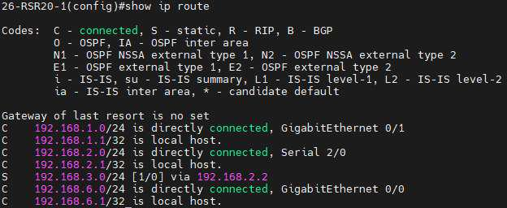
路由器2：
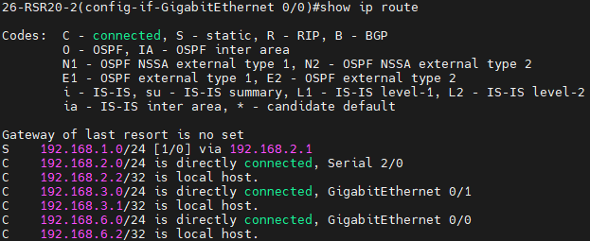
- 用PC1 ping PC2，记录交换机的MAC地址表
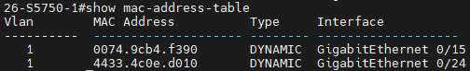
- 清除MAC地址表，启动Wireshark捕获，用PC1 ping PC2，查看PC3是否获得ARP包、Echo请求包和Echo响应包。记录交换机的MAC地址表
PC3抓包部分截图如下：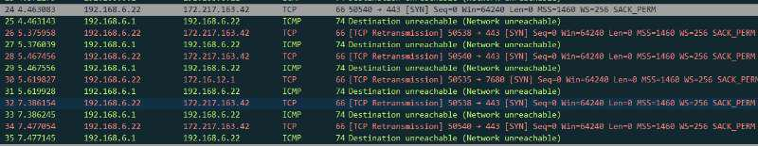
没有获得包，因为此时未配置端口镜像，且静态路由路径存在，数据包直接由路由器1发到路由器2，未经过交换机，故PC3无法捕获到数据包
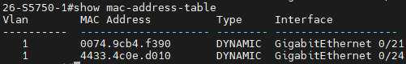
- 重新启动Wireshark捕获，用PC2 ping PC1，查看是否捕获到ARP请求包、Echo请求包和Echo响应包。如果有则对捕获的包截屏。查看并记录PC1的ARP缓冲区。最后，对结果进行分析。
与（3）中一样，同样没有捕获到数据包。
查看PC1的ARP缓冲区：
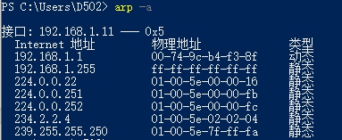
因为此时未配置端口镜像，且静态路由路径存在，数据包直接由路由器2发到路由器1，未经过交换机，故PC3无法捕获到数据包
- 利用Packet Tracer数据包的Flash动画功能，在模拟模式下，展示PC1与PC2间的数据包流动情况。
Packet Tracer仿真：
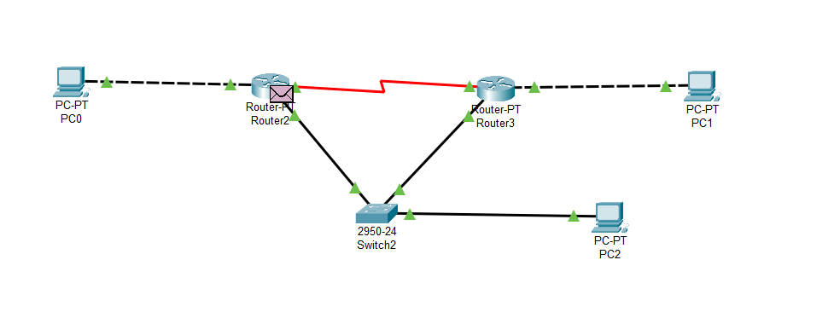
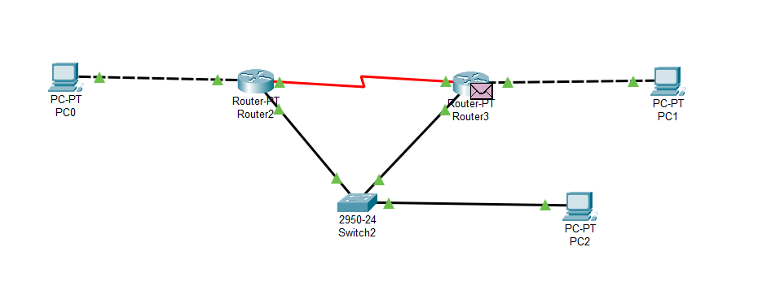
数据包从路由器经过，并未经过交换机
由模拟模式看出，数据包在路由器之间传输，与现实内容一致。
- 把交换机的端口F0/2镜像到端口F0/24，再用PC1 ping PC2。查看PC3是否可以捕获到ARP包、Echo请求包和Echo响应包，如果可以捕捉到，则记录结果。查看并记录此时交换机的MAC地址表。对结果进行解释说明。
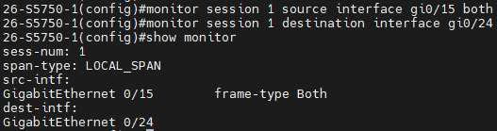
PC1 ping PC2。PC3没有捕获到包，因为静态路由配置使数据包直接由路由器1发送到路由器2，依然没有经过交换机，所以PC3没有捕捉到数据包。
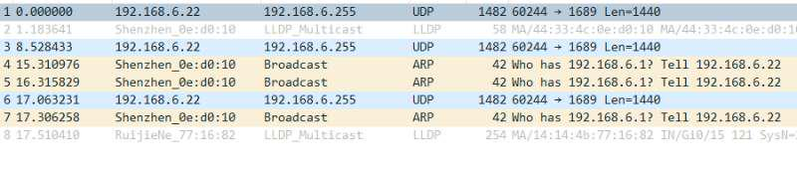
查看交换机MAC地址表：
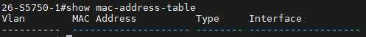
地址表为空，在配置端口镜像之后MAC被清空，而由于没有数据包流过交换机，地址表没有被更新，故得到空的地址表。
- 将(5) 重做一次。
在(5)中配置端口镜像
Packet Tracer仿真如下：
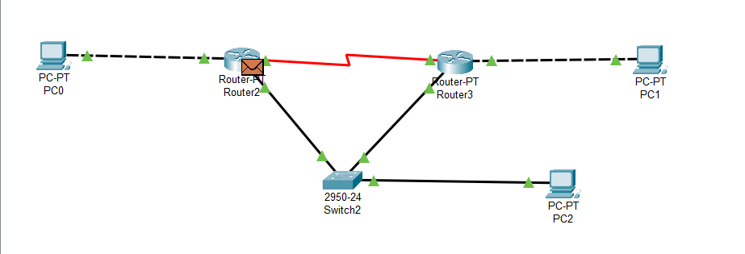
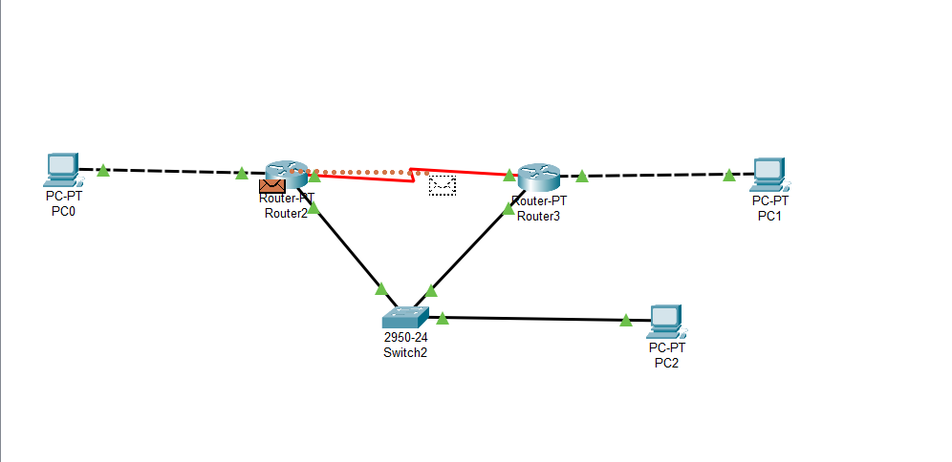
与现实情况一致，PC3没有收到数据包
- PC1运行ping -r 6 -l 200 192.168.3.22 和ping -s 4 -l 200 192.168.3.22（分别带路径和时间戳ping PC2），在PC3上用Wireshark进行观察。找出Echo请求分组、Echo响应分组、Timestamp请求分组、Timestamp 响应分组进行展开并分别截屏。
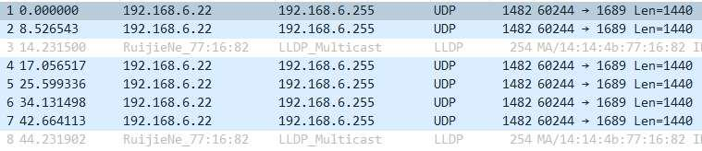
静态路由配置为两个路由器直接相连，数据包直接从路由器 1 发送到 路由器 2，不经过交换机，所以在 PC3 上捕获不到数据包
- 删除路由器1上的静态路由，并增加默认路由指向路由器2的以太网端口。PC1 ping PC2，用Wireshark进行观察并截屏。
删除路由器1上的静态路由:
no ip route 192.168.3.0 255.255.255.0 192.168.2.2
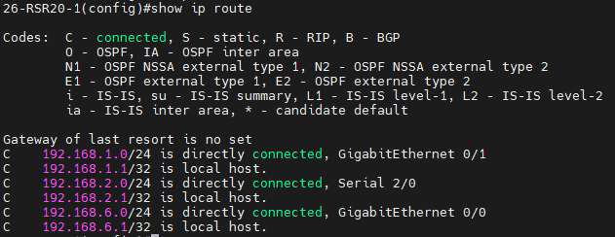
增加默认路由指向路由器2的以太网端口:
ip route 0.0.0.0 0.0.0.0 192.168.6.2
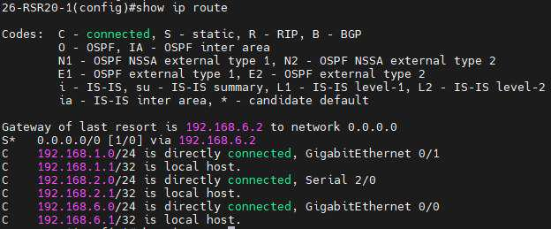
PC1 ping PC2，用Wireshark捕获：
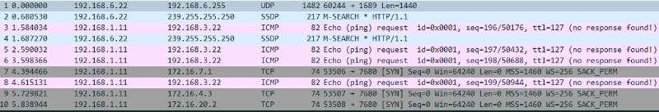
只能捕获到4个Echo请求包，因为删除路由器1的静态路由之后，默认传到路由器2的以太网端口，所以由PC1和路由器1发往PC2和路由器2的请求包全部经过交换机，共4个包
删除路由器2的静态路由:
no ip route 192.168.1.0 255.255.255.0 192.168.2.1
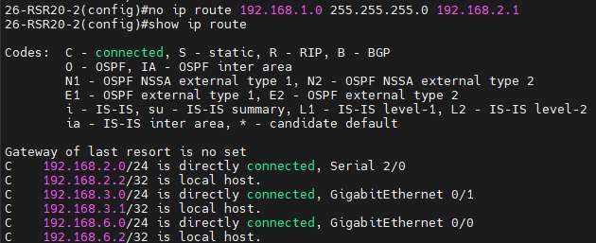
增加默认路由指向路由器2的以太网端口:
ip route 0.0.0.0 0.0.0.0 192.168.6.1
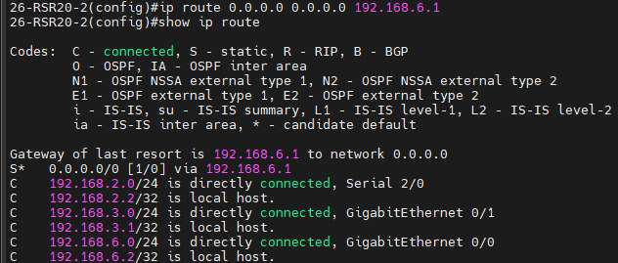
PC1 ping PC2，用Wireshark捕获：
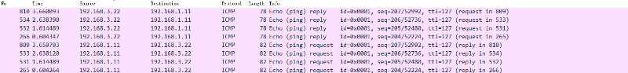
镜像端口捕获到8个ICMP数据包
捕获到Echo请求包和应答包，因为删除路由器2的静态路由之后，默认传到路由器1的以太网端口，由PC2和路由器2发往PC1和路由器1的应答包也全部经过交换机，共8个包
- PC1 ping 一个本拓扑结构外的IP地址，用Wireshark观察流量并截屏，对结果进行分析。
PC2 ping 192.168.4.4
PC3捕获到了大量 Echo 请求包，没有捕捉到 Echo 应答包，因为路由器之间不知道如何转发数据到 192.168.4.4，根据默认路由，数据会在路由器和交换机之间来回传送数据包，并通过端口镜像复制给 PC3，被PC3捕获到。如下图，捕捉到大量ICMP包
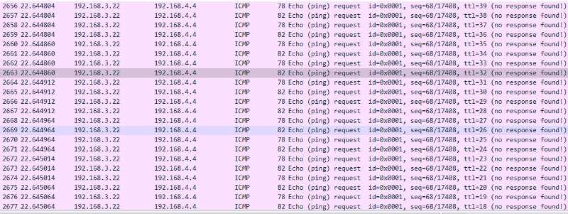

学号 | 学生 | 自评分
21307347 | 陈欣宇 | 92
21307350 | 高宇 | 91
21307100 | 陈华清 | 92

